**della Commissione gestione e finanze**

**sul messaggio 20 novembre 2024 concernente la richiesta di un credito di franchi 6'500'000.- per la progettazione del comparto scolastico di Lugano Centro (Scuola media, palestre, aula magna e refezione)**

# 1. RICHIESTA E SCOPO DEL MESSAGGIO

## 1.1 Scopo del messaggio governativo

In sintesi, il messaggio governativo richiede al Gran Consiglio un credito di fr. 6'500'000.- per la progettazione del comparto scolastico di Lugano Centro, e meglio: la Scuola media, le palestre, l’aula magna e la refezione. Il progetto rappresenta un tassello fondamentale nel contesto della pianificazione logistica scolastica del luganese. Gli interventi previsti permetteranno di completare il comparto scolastico in funzione delle esigenze odierne e future dei due ordini scolastici presenti, liberando la sede provvisoria delle Scuole medie in locazione presso lo stabile Mizar.

**Il progetto ha il pregio di non rispondere solo alle esigenze prettamente scolastiche, volendo al contempo valorizzare le importanti preesistenze storiche, in particolare l’edificio dell’architetto Cino Chiesa, dotando altresì l’intera comunità - e non solo il mondo della Scuola - di un nuovo spazio pubblico di grande valore culturale in sinergia con il parco Ciani.**

## 1.2 Il Comparto scolastico di Lugano Centro

Il comparto scolastico di Lugano Centro, sede del Liceo 1 e della Scuola media di Lugano Centro, è composto dal Palazzo degli Studi, dal Palazzetto delle Scienze, dalla Biblioteca cantonale e dall’edificio che ospita la palestra-mensa.

Nel 2011 si concludeva il concorso di progetto per il risanamento interno dell’edificio del Palazzo degli Studi che attribuiva il primo premio al progetto “Discrete intrusioni” degli architetti Remo Leuzinger e Claudio Vicari, i quali avviarono l’elaborazione del progetto di massima l’anno successivo.

Negli anni il numero di studenti liceali nel Luganese è cresciuto, basti pensare che già nell’anno 2016/2017 il Liceo contava ben 1'138 studenti (53 classi) e la Scuola Media ben 263 allievi (13 sezioni).

Il continuo incremento di studenti ha richiesto un ripensamento della situazione logistica dell’intero comparto perciò, già nel dicembre 2014, il Dipartimento dell’educazione, della cultura e dello sport ha chiesto alla Sezione della logistica di sospendere la progettazione della ristrutturazione del Palazzo degli Studi, allo scopo di approfondire la questione della sede della Scuola media di Lugano Centro e della possibilità di trovare una nuova collocazione al Museo cantonale di storia naturale.

Sulla scorta della nuova situazione, la Sezione della logistica ha quindi promosso e sviluppato una “Analisi logistica e strategica dei centri scolastici nel luganese”, da cui risultava la possibilità di creare un terzo polo liceale nel Luganese allo scopo di ridurre il numero di studenti presso il Liceo di Lugano 1 e di Lugano 2 a Savosa, distribuendo i quasi 1'900 allievi liceali (1'138 al Liceo di Lugano 1 e 732 al Liceo di Lugano 2) su tre sedi di circa 650 allievi ciascuna, una dimensione più appropriata per delle scuole liceali.

La riduzione della popolazione scolastica liceale permetterà l’inserimento del Liceo 1 al completo all’interno dell’edificio del Palazzo degli Studi restaurato. Con la decisione di trasferire il Museo di scienze naturali a Locarno e di edificare una nuova piscina coperta a Trevano, sono così state gettate le basi per la realizzazione di una nuova Scuola media - secondo i nuovi standard logistici per l’edilizia scolastica – nonché degli spazi comuni e delle infrastrutture sportive nel contesto del comparto scolastico di Lugano Centro.

Nell’ottobre del 2021 è stato pubblicato il concorso di progetto per gruppo interdisciplinare per la progettazione di questo Comparto scolastico. **L’iter si è concluso con la risoluzione governativa n. 5272 del 26 ottobre 2022, che ha assegnato il mandato di progettazione al gruppo interdisciplinare “Lieber Meister”, autore del progetto vincitore.**

## 1.3 Sintesi della procedura

### *1.3.1 Concorso di progetto*

Come detto, nel corso del 2022 ha avuto luogo il concorso di progetto per il Comparto scolastico di Lugano Centro, conclusosi con la scelta del progetto vincitore “Lieber Meister”.

Il progetto propone, in sostituzione al Palazzetto delle Scienze, una nuova volumetria compatta, che accoglie sia le quattro palestre che la Scuola media, e converte funzionalmente l’edificio della palestra-mensa in aula magna e mensa, preservandone al contempo il valore storico. L’impianto urbanistico libera lo spazio antistante il Palazzo degli Studi e implementa una maggiore permeabilità del parco Ciani verso il comparto scolastico e una nuova relazione con il fiume Cassarate, oltre a garantire la valorizzazione degli edifici storici esistenti.

Il nuovo edificio, oltre che a soddisfare tipologicamente le esigenze dei nuovi standard per l’edilizia scolastica, propone una struttura mista in legno e cemento armato che mira ad un uso ottimale delle risorse, ad un basso consumo energetico dei materiali da costruzione, ad una lunga durata, ad una grande flessibilità e ad una facilità di smontaggio e smaltimento.

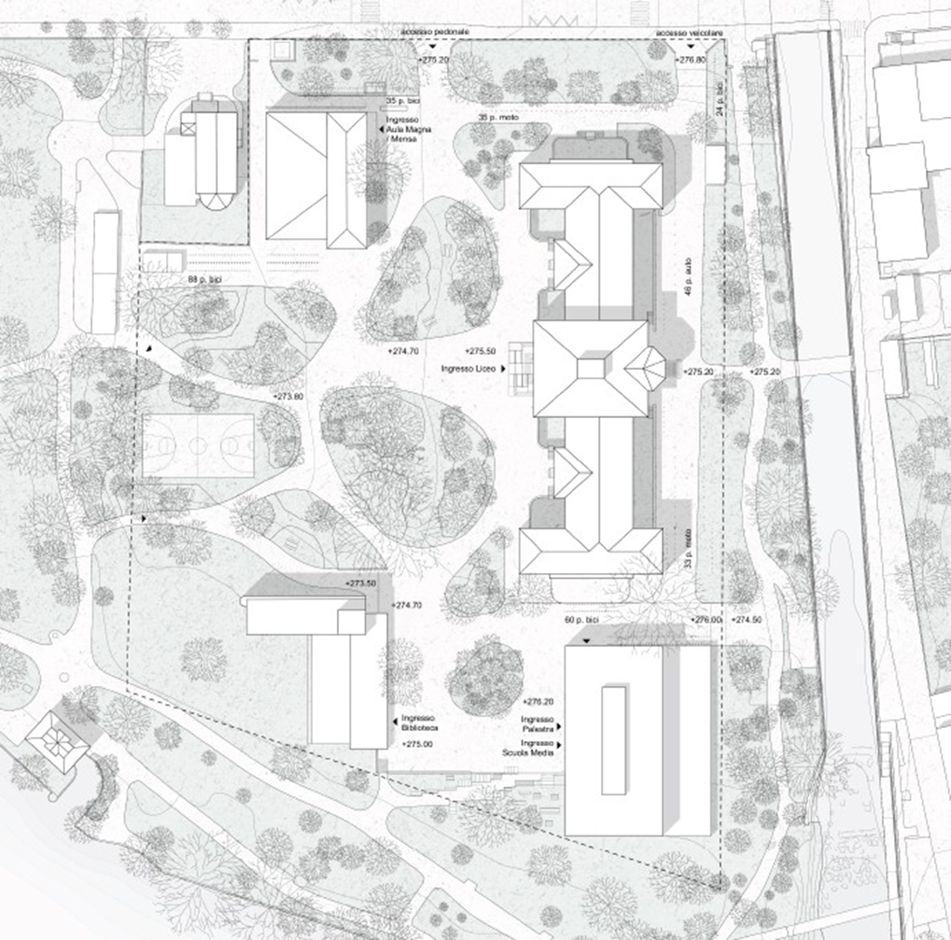

***Progetto “Lieber Meister” – Planimetria***

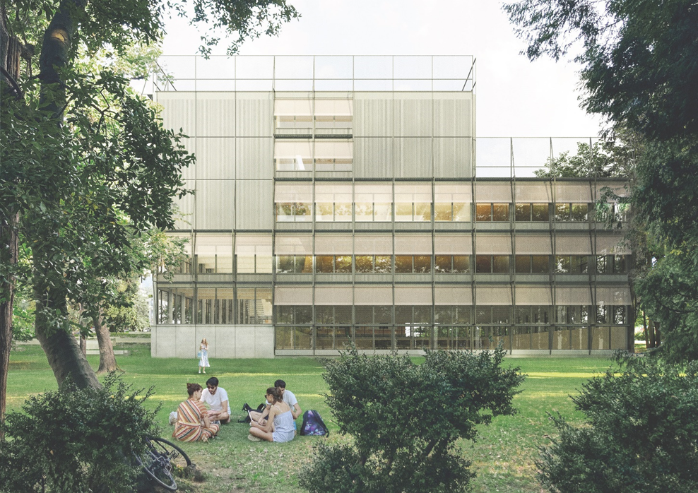

*Progetto “Lieber Meister” – Immagine*

### *1.3.2 Riepilogo delle opere principali*

A completamento del restauro del Palazzo degli Studi quale sede unica per il Liceo 1, l’insieme delle opere richieste in fase di concorso è il seguente:

* 1 sede di scuola media da 16 sezioni con la sua biblioteca;
* 4 palestre, di cui 1 per la scuola media e 3 per il Liceo;
* 1 mensa scolastica in condivisione con il Liceo;
* spazi esterni, parco e parcheggi;
* 1 deposito supplementare per la Biblioteca cantonale.

**Di seguito una breve descrizione delle opere da progettare con i dati salienti e le richieste del DECS, rispettivamente dei vari enti coinvolti:**

**Scuola media** La nuova scuola media sarà dimensionata per 16 sezioni, sulla base delle esigenze a lungo termine delle scuole medie del luganese.Gli spazi sono stati conformati sulla base dei nuovi standard logistici per l’edilizia scolastica.

**Spazi comuni** Attualmente il comparto dispone di una mensa comune ad entrambi gli ordini scolastici, che non corrisponde più alle esigenze tecniche e normative, e che dovrà quindi essere riprogettata.Oltre alla nuova mensa, è prevista un’aula magna per 300 persone che sarà a disposizione di tutti gli utenti del comparto.

**Infrastrutture sportive** Attualmente il comparto ospita una palestra singola presso l’edificio dell’architetto Cino Chiesa, una palestra singola e una piscina coperta presso il Palazzetto delle Scienze.Nella conformazione futura del comparto il DECS ha stabilito l’esigenza di disporre di una palestra tripla per il Liceo 1 e una palestra singola per la Scuola media.

La piscina coperta non sarà più necessaria ai fini delle esigenze scolastiche del comparto, anche se la sua demolizione è vincolata all’edificazione di una nuova piscina coperta presso il comparto scolastico di Trevano, così come previsto dal Decreto legislativo del 23 febbraio 2018 secondo il quale *“La piscina del Liceo 1 non viene dismessa prima di poter disporre di un’adeguata soluzione alternativa presso il comparto SUPSI di Trevano”*.Un campo scoperto esterno in duro sarà eseguito solo se sarà possibile integrarlo armoniosamente con la sistemazione esterna in relazione al Parco Ciani.

**Parcheggi** Il fabbisogno di parcheggi per automobili e per biciclette è stato stabilito sulla base delle norme vigenti.

I parcheggi per automobili sono pensati in una prospettiva di possibile trasferimento dal comparto, in quanto è in corso una discussione con il Comune di Lugano in merito alla possibilità di eseguire i parcheggi necessari alle scuole cantonali nell’ambito del progetto comunale del nuovo Polo turistico congressuale presso Campo Marzio.

**Biblioteca cantonale** Nell’ambito dell’importante investimento previsto sul comparto, la Biblioteca cantonale ha richiesto un deposito supplementare a sostegno dei depositi esistenti, ormai giunti al limite della loro capacità.

**Sistemazione esterna** Il DECS ha espresso la volontà che il comparto futuro possa relazionarsi in modo molto più permeabile con il Parco Ciani, senza la necessità di essere completamente recintato come oggi. La misura di questa permeabilità è calibrata in relazione alla possibilità di demolire i muri perimetrali esistenti in rapporto alla loro valenza storica e monumentale.

**Centrale termica** Attualmente l’approvvigionamento energetico degli edifici presenti nel comparto è assicurato da una centrale termica con caldaie a gas situata nel Palazzo degli Studi, ad eccezione della Biblioteca cantonale che dispone di una centrale termica dedicata, anch’essa con caldaia a gas.

Alla luce degli obiettivi normativi e strategici di sostenibilità, il progetto prevede l’esecuzione di una nuova centrale per l’intero comparto, che alimenterà tutti gli stabili cantonali presenti sul sedime e che sarà alimentata da acqua di lago o da acqua di falda.L’investimento prevede l’esecuzione dell’involucro della centrale termica e la rete di teleriscaldamento, mentre l’esecuzione e la gestione della centrale termica sarà affidato a terzi.

### *1.3.3 Variante di Piano Regolatore*

Sulla base del progetto vincitore del concorso di architettura, potendo disporre di una conformazione planivolumetrica consolidata, la Città di Lugano in collaborazione con la Sezione della logistica ha potuto cominciare i lavori di allestimento della variante di Piano Regolatore, procedura necessaria al fine di permettere l’esecuzione del nuovo stabile, dato che il PR vigente non permette nessuna modifica alla conformazione urbanistica attuale.

La procedura di variante di Piano Regolatore si svolgerà in parallelo alla progettazione in modo da essere formalmente approvata al momento di depositare la domanda di costruzione per i nuovi stabili (cfr. Messaggio governativo per i dettagli).

## 1.4 Costi di costruzione

Il costo dell’investimento per il comparto scolastico di Lugano Centro comprende le seguenti parti d’opera:

* Demolizione delle strutture provvisorie del Liceo 1;
* Demolizione del Palazzetto delle Scienze;
* Restauro e riconversione dell’edificio del Cino Chiesa e conseguente mensa provvisoria;
* Scuola media con palestra singola e palestra tripla;
* Deposito biblioteca cantonale;
* Centrale termica di comparto (involucro);
* Infrastrutture comparto;
* Sistemazione esterna.

Si evidenzia come il contesto sia particolarmente complesso a causa della necessità di intervenire in un comparto scolastico in funzione, con la presenza di edifici tutelati e in prossimità di un parco pubblico cittadino, in un sedime adiacente al lago con una falda sotterranea che richiede interventi tecnici specifici in relazione allo scavo, oltre alla necessità di rinnovare e/o sostituire la complessa e vetusta rete infrastrutturale attuale.

Le principali volumetrie e superfici oggetto del progetto si possono riassumere come segue:

* Demolizione Palazzetto delle Scienze 46'200 m3
* Scuola media, palestre, centrale termica e deposito biblioteca 53'000 m3
* Restauro edificio Cino Chiesa 7'000 m3
* Sistemazione esterna 20'000 m2

La stima dei costi, indicata nella tabella che segue, è stata effettuata dal Consorzio “Lieber Meister” e figura nel “Rapporto di programmazione e di studio preliminare” del 11.09.2024. Essa è esposta con un grado di precisione del +/- 15% e non tiene conto di eventuali riserve per imprevisti, rincari e arrotondamenti.

|  |  |  |
| --- | --- | --- |
| **Codice** | **Designazione secondo eCCC-E** | **fr.** |
| A | Fondo | - |
| B | Preparazione | 12’024’637.- |
| C | Costruzione grezza edificio | 11'840’000.- |
| D | Impianti tecnici edificio (escl. CSI) | 9'669'939.- |
| E | Facciata edificio | 9'695'000.- |
| F | Tetto edificio | 3'000'000.- |
| G | Finitura interna edificio | 11'985'000.- |
| H | Impianti ad uso specifico edificio (incl.CSI) | 990’000.- |
| I | Esterno edificio | 3'942’500.- |
| J | Arredo edificio | 2’320’000.- |
| V | Costi di progettazione | 12'551’812.- |
| W | Costi secondari | 355’000.- |
| Z | IVA 8.1% | 6'348’285.- |
| **TOTALE A-Z** | | **84'722’172.-** |

Il tetto massimo di spesa è calcolato sulla base dell’importo stimato, al quale viene sommato il 15% derivante dal margine di precisione della stima dei costi:

Costo dell’investimento IVA escl. = 78'373'888 .-

IVA 8.1% = 6'348'285 .-

Costo dell’investimento IVA incl. = 84'722'172 .-

Margine di precisione 15 % = 12'708'327 .-

Costo dell’investimento IVA incl. / tetto massimo = 97'430'498 .-

**Di conseguenza, il totale d’investimento previsto quale tetto massimo di spesa per la realizzazione del comparto scolastico di Lugano Centro ammonta a:**

**fr. 97'430'498.- (IVA 8.1% compresa).**

## 1.5 Credito di progettazione

Il credito di progettazione, oggetto del presente Messaggio governativo, corrisponde a fr. 6'500'000.- ed è destinato all’esecuzione delle seguenti fasi secondo la norma SIA 102:

3.31 Progetto di massima

3.32 Progetto definitivo

3.33 Procedura di autorizzazione

4.41 Appalti

Le fasi precedenti, che comprendono principalmente gli studi di fattibilità e il concorso di architettura, sono state finanziate con il credito appositamente previsto nel MG 7406 del 30 agosto 2017 e relativo Decreto legislativo del 19 febbraio 2018.

L’importo richiesto è strutturato come segue:

|  |  |  |
| --- | --- | --- |
| **Codice** | **Designazione secondo eCCC-E** | **fr.** |
| V1.1 | Direzione lavori | 100'000.- |
| V1.4 | Specialisti | 100'000.- |
| V1.5 | Team interdisciplinare di progettazione | 5'600'000.- |
| V3.5 | Supporto al Committente | 150'000.- |
| W1.1 | Costi secondari | 50’000.- |
| Z1.1 | IVA 8.1% | 500’000.- |
| **TOTALE A-Z** | | **6'500’000.-** |

## 1.6 Relazioni con il programma di legislatura

Le proposte avanzate in questo Messaggio sono considerate nelle Linee Direttive e nel Piano Finanziario Investimenti; la spesa complessiva di fr. 6'500'000.- è iscritta al Piano Finanziario degli Investimenti (PFI), settore 42 “Scuole medie e medio superiori”, posizione 422 411 1, collegata all’elemento WBS 941 58 6076. Non sono previste maggiori spese in relazione al piano finanziario della gestione corrente, come non sono previste maggiori spese in relazione al personale.

Lo stanziamento del credito proposto con l’allegato decreto legislativo richiede l’approvazione da parte della maggioranza assoluta dei membri del Gran Consiglio (cfr. art. 5 cpv. 3 Legge sulla gestione e sul controllo finanziario dello Stato del 20 gennaio 1986).

# 2. APPROFONDIMENTI E CONSIDERAZIONI COMMISSIONALI

Le esigenze del comparto scolastico di Lugano Centro vanno contestualizzate nel quadro dei progetti scolastici cantonali del luganese.

La volontà strategica del DECS di realizzare sedi di scuola media da 350 allievi e liceali da 650 studenti, unitamente alla necessità di intervenire su grande parte delle sedi scolastiche esistenti attraverso rinnovi o sostituzioni, ha portato la Sezione della logistica ad elaborare un programma di pianificazione e realizzazione distribuito sull’arco di circa 15 anni.

Il primo tassello di questo mosaico è il restauro del Palazzo degli Studi, futura sede unica del Liceo 1 a partire dal 2027, che ha comportato l’esigenza di trasferire gli studenti di Liceo e scuola media ad oggi presenti nell’edificio in sedi transitorie: presso il comparto medesimo di Lugano Centro, relativo a quella parte di studenti liceali che si trasferiranno a lavori conclusi presso il Liceo 1; presso la sede transitoria a Viganello, già denominata Liceo 3, che oggi accoglie gli studenti che si trasferiranno nel 2031 presso il nuovo Liceo 3 definitivo che verrà realizzato ad Agno; presso lo stabile Mizar, al fine di accogliere gli studenti della Scuola media di Lugano Centro sino al trasferimento nella nuova sede definitiva adiacente al Palazzo degli Studi nel 2032.

Il futuro stabile per la scuola media di Lugano Centro, secondo il progetto vincitore del concorso, sorgerà al posto dell’attuale Palazzetto delle Scienze, la cui demolizione prevista nel 2030 sarà possibile solo al momento che sarà trasferito il Museo di storia naturale presso la nuova sede di Locarno e sarà terminato il nuovo edificio della piscina coperta presso il comparto scolastico di Trevano.

**Trevano e l’importanza delle sedi transitorie**

Questo vincolo ha portato alla pianificazione completa del comparto di Trevano, che avverrà in tre tappe temporali: la prima tappa concernerà l’edificazione della nuova piscina coperta unitamente al risanamento degli edifici del Centro Studi allo scopo di accogliere una nuova sede per il Centro scolastico per le industrie artistiche (CSIA) entro il 2030. La seconda tappa consisterà nella sostituzione dello stabile attuale delle scuole medie di Canobbio con una nuova moderna e attuale sede scolastica completata dalla realizzazione delle palestre necessarie alla totalità degli ordini scolastici che saranno insediati sulla collina di Trevano, opere la cui realizzazione è prevista entro il 2032.

Infine, la terza tappa interesserà la demolizione dell’attuale blocco delle infrastrutture sportive collegato al Centro Professionale Tecnico (CPT) e la costruzione di un nuovo edificio per l’Istituto della transizione e del sostegno (ITS) entro il 2035. Le tre tappe saranno accompagnate da una riqualificazione paesaggistica e dei beni monumentali presenti sul comparto.

Parallelamente, una volta terminato il Liceo 3 ad Agno, la sede transitoria di Viganello accoglierà gli studenti del Liceo 2 di Savosa allo scopo di permettere il risanamento e l’adeguamento di quest’ultimo, che sarà terminato nel 2035.

Infine, è in corso la progettazione per realizzare una tripla palestra di supporto alla struttura transitoria di Viganello, che servirebbe anche da struttura di supporto al comparto scolastico di Lugano Centro durante il periodo in cui verrà demolito il Palazzetto delle Scienze con le relative strutture sportive e verrà risanato l’edificio dell’architetto Cino Chiesa, dove verrà eliminata la palestra attuale a favore di un’aula magna, prima dell’esecuzione delle nuove quattro palestre nel nuovo stabile delle scuola media.

**Nuovi comprensori accessibili con i mezzi pubblici in tempi adeguati**

Il DECS in maniera proattiva, già a partire dall’anno scolastico 2023/2024 ha previsto l’entrata in vigore della modifica dei comprensori del luganese. Questi sono stabiliti tenendo principalmente in considerazione i collegamenti e i tempi di percorrenza dei mezzi pubblici, ascoltati anche i vari Municipio del territorio.

Di seguito un riepilogo:

Liceo di Lugano 1: Comuni di Arogno, Bissone, Brusino Arsizio, Lugano (quartieri Bré- Aldesago, Cadro, Castagnola-Cassarate-Ruvigliana, Centro, Cureggia, Davesco-Soragno, Gandria, Loreto, Molino Nuovo, Pregassona, Sonvico, Viganello e Villa Luganese), Paradiso e Valmara.

Liceo di Lugano 2: Comuni di Cadempino, Canobbio, Capriasca, Comano, Cureglia, Lamone, Lugano (quartieri di Besso, Breganzona e Valcolla), Massagno, Origlio, Ponte Capriasca, Porza, Savosa, Sorengo e Vezia.

Liceo di Lugano 3: Agno, Alto Malcantone, Aranno, Astano, Bedano, Bedigliora, Bioggio, Cademario, Caslano, Collina D’Oro, Curio, Grancia, Gravesano, Lugano (quartieri di Barbengo, Carabbia, Carona, Pambio-Noranco e Pazzallo), Magliaso, Manno, Melide, Mezzovico- Vira, Miglieglia, Monteceneri, Morcote, Muzzano, Neggio, Novaggio, Pura, Torricella-Taverne, Tresa, Vernate e Vico Morcote.

Tutte le famiglie degli allievi di IV media del distretto di Lugano a suo tempo hanno ricevuto una lettera e sono stati informati di tutti i cambiamenti.

**Un plauso al DECS, che accogliendo per quanto possibile le osservazioni poste dai vari Municipi nel corso di una consultazione sui cambiamenti di comprensori dei licei del Luganese a fine anno 2022, ha attuato alcuni correttivi, soprattutto per mitigare l’aumento del tempo di percorrenza del tragitto casa-scuola in alcuni casi.**

Il riepilogo delle sedi transitorie, degli spostamenti e delle scadenze relative all’intersecarsi dei diversi progetti, rende l’idea della complessità di questa operazione, tanto più che oltre a tutti gli aspetti legati agli studenti, il comparto scolastico di Lugano Centro è situato in una posizione ad alto valore naturalistico, paesaggistico e anche monumentale della Città in riva al lago Ceresio.

**Il dialogo costante con il Parco Ciani**

Il sedime si trova all’interno del Parco Civico Comunale, un tempo proprietà della famiglia Ciani da cui ne deriva il nome attuale e da oltre 100 anni il luogo è caratterizzato dalla presenza dell’edificio di stampo classico del Palazzo degli Studi, degli architetti Augusto Guidini e Otto Maraini, attuale sede del Liceo 1 e della Scuola media.

Con il trascorrere degli anni all’interno del parco sono stati realizzati altri edifici di utilità pubblica: nel 1941 la Biblioteca cantonale, opera degli architetti Carlo e Rino Tami, nel 1951 la palestra-mensa, opera dell’architetto Cino Chiesa e nel 1976 il Palazzetto delle Scienze progettato dall’architetto Sergio Pagnamenta.

Per soddisfare le esigenze poste dall’aumento degli studenti e dall’inagibilità di alcune aule del Palazzo degli Studi, negli ultimi anni sono state posate, nel piazzale antistante il liceo, alcune strutture temporanee.

La valenza urbana del comparto è confermata dai vincoli di protezione monumentale nei confronti della Biblioteca Cantonale, del Palazzo degli Studi e della palestra-mensa (in via di approvazione) come pure degli elementi compositivi del parco quali l’asse centrale d’accesso e i giardini.

Il progetto in esame prevede la demolizione del Palazzetto delle Scienze per fare spazio all’edificio della nuova scuola media, che unitamente alla centrale termica e al deposito della biblioteca cantonale, sfrutterà il vuoto del precedente edificio. La prima operazione necessaria allo sviluppo del cantiere sarà la demolizione parziale delle strutture provvisorie che ospitano gli studenti del Liceo 1. Considerata infatti l’esigenza di una struttura provvisoria per ospitare la mensa durante i lavori sull’edificio dell’architetto Cino Chiesa, verrà convertita una delle strutture provvisorie già esistenti, per essere poi demolita a fine restauro.

**La complessità delle operazioni non deroga alla necessità di intervenire in maniera sostenibile e nel rispetto dell’ambiente. Bene che col progetto proposto si conferma l’intento dell’ente pubblico di garantire la sostenibilità dei propri interventi e, di conseguenza, la riduzione degli impatti ambientali.**

In termini costruttivi, l’impatto ambientale risulta minimizzato e ottimizzato grazie a diversi fattori, in particolare la compattezza del progetto, lo sfruttamento dello scavo risultante dalla demolizione del Palazzetto delle Scienze, il riuso di materiali esistenti in loco, il concetto strutturale razionale (struttura portante ibrida calcestruzzo/legno, palestre in calcestruzzo precompresso), ma anche grazie all’impiego di materiali ecologici e a basso impatto ambientale e con peso proprio ridotto, oltre alla riduzione dell'energia grigia impiegata per la materializzazione dell'edificio coerente col principio della protezione del clima, la razionalità degli spazi interni e il metodo di costruzione ottimizzato e razionale.

ll fabbisogno energetico per l'esercizio è anch’esso ottimizzato in ragione del ricorso esclusivo a energie rinnovabili quali lo sfruttamento dell’acqua di falda/lago per la produzione di calore e cosiddetto geocooling per il freddo, l’illuminazione ad alta efficienza (superfici vetrate ridotte, con conseguente bassa necessità di energia per il raffreddamento) eppure con un apporto di luce naturale massimizzato grazie allo sfruttamento ideale dell'illuminamento naturale, l’autoproduzione di energia elettrica grazie ad un impianto fotovoltaico e automazioni volte ad ottimizzare i consumi degli edifici.

Infine, il progetto della sistemazione esterna prevede la riduzione delle superfici pavimentate impermeabili a favore di superfici filtranti e l’aumento delle alberature, riducendo in questo modo la creazione di isole di calore e la preservazione della biodiversità.

**La Commissione della gestione saluta con favore lo sforzo di protezione dei beni presenti, dell’ambiente come pure l’attenzione ai costi, con un progetto lungimirante.**

**46 stalli possono non essere sufficienti**

**Per contro, la Commissione si attende una valutazione più approfondita in relazione al fabbisogno dei posteggi.** Nel Messaggio si legge laconicamente “Il fabbisogno di parcheggi per automobili e per biciclette è stato stabilito sulla base delle norme vigenti.

I parcheggi per automobili sono pensati in una prospettiva di possibile trasferimento dal comparto, in quanto è in corso una discussione con il Comune di Lugano in merito alla possibilità di eseguire i parcheggi necessari alle scuole cantonali nell’ambito del progetto comunale del nuovo Polo turistico congressuale presso Campo Marzio.”

A precisa richiesta della Commissione in tal senso, con risposta 12 febbraio 2025, il Governo ha ribadito che il numero di posteggi è stato calcolato secondo le norme vigenti, precisando trattarsi di 46 stalli e non di più:

*“Il fabbisogno di parcheggi previsto per auto è di 46 stalli ed è stato calcolato in base alle norme vigenti in fase di elaborazione del bando di concorso di progetto rispetto ai parametri della conformazione finale futura del comparto scolastico.*

*I risultati del rapporto di valutazione del fabbisogno di parcheggi, elaborato da uno specialista di mobilità, è stato condiviso e approvato dalla Sezione della mobilità del Dipartimento del territorio. Il progetto vincitore del concorso di progetto prevede la realizzazione dei parcheggi nella stessa zona utilizzata attualmente, ovvero lungo il lato est del Palazzo degli Studi, verso il fiume Cassarate. Il numero esatto di stalli da realizzare sarà nuovamente valutato in fase di domanda di costruzione sulla base dei contenuti del progetto.”*

Per quanto concerne, la futura evoluzione della zona in discussione, stante anche il dialogo con la Città di Lugano, il Governo ha inoltre comunicato quanto segue:

*“La sezione della logistica del DFE in collaborazione con il DECS ha verificato la possibilità di trasferire tutti i 46 parcheggi per automobili previsti nel progetto attuale presso il nuovo Campo Marzio al fine di implementare la riqualifica paesaggistica e la fruibilità pubblica del comparto scolastico in sinergia al Parco Ciani.*

*Questa intenzione è stata discussa con il Municipio di Lugano, ma l’avvio di una discussione tra le parti in merito all’effettiva fattibilità logistica e finanziaria è stata posticipata al momento in cui il Comune di Lugano avrà definito i suoi intenti definitivi sull’area del Campo Marzio.*

*Al momento attuale il progetto del Comparto scolastico di Lugano Centro prevede l’esecuzione della totalità dei parcheggi presso il comparto stesso.”*

La Commissione ha rivolto al Governo quesiti precisi in relazione alla necessità di tenere conto in questa fase di progettazione sia degli aspetti scolastici sia di quelli extra scolastici, consci dell’utilizzo degli spazi (palestre, aula magna, ecc.) al di fuori dell’orario scolastico, da parte di associazioni, diversi utenti, pubblico in generale.

Nella risposta 12 febbraio 2025, il Governo ricorda che “*la destinazione d’uso prevista a livello pianificatorio prevede un utilizzo prettamente scolastico delle strutture sportive del comparto. Questo significa che organizzare competizioni o eventi pubblici potrebbe sollevare problemi di conformità di zona. Ciononostante, sarà possibile un utilizzo da parte delle società sportive negli orari extrascolastici per attività di allenamento o simili, così come saranno a loro disposizione i parcheggi, analogamente a quanto accade in altri comparti scolastici cantonali*.”

La Commissione, pur comprendendo la posizione governativa, ritiene problematica la discrepanza tra queste premesse e l’effettivo uso degli spazi. Per essere chiari: oggi come oggi, in quel comparto troviamo due palestre singole e una piscina. In futuro, si avrà una palestra singola e una palestra tripla, mentre la piscina sarà a Trevano.

Secondo l’esperienza anche in altri comparti scolastici, un impianto sportivo come quello di una palestra tripla, sarà utilizzato per la maggior parte del tempo per attività extra scolastiche. Di regola, queste palestre – richiestissime – sono occupate tutte le sere (dalle 17:00 alle 22:00 in genere), nei fine settimana, sia il sabato che la domenica, come pure durante le vacanze scolastiche. Un semplice calcolo, indica che oltre il 60% del tempo una simile palestra tripla è usata per attività extra scolastiche, e non il contrario. In questo senso, imprescindibile è il coinvolgimento della Città di Lugano, della sua Divisione Sport, al fine anche di considerare se e quali altri accorgimenti devono essere previsti in questa fase (tribune mobili, impianti polivalenti, ecc.).

Ancorché in simili palestre non abbiano luogo attività legate ad eventi sportivi di grande rilievo e con grande pubblico, la Commissione si chiede se i previsti 46 stalli siano davvero sufficienti.

La Commissione invita dunque il Governo ad elaborare un concetto di gestione consapevole dell’importante utenza extra scolastica, che tenga conto della mobilità e degli accessi al comparto, coinvolgendo dunque anche la Divisione Sport della Città di Lugano, che lavora a stretto contatto con qualcosa come 150 società sportive in città, come pure con l’Ufficio dello Sport cantonale.

**Tappe esecutive e tempistiche strette**

Le tappe esecutive del comparto scolastico di Lugano Centro possono prendere avvio a partire dalla conclusione del restauro del Palazzo degli Studi (2024-2027) e dalla demolizione del Palazzetto delle Scienze, che a sua volta può avvenire a condizione che:

- il Museo cantonale di storia naturale sia stato trasferito a Locarno (2029),

- la nuova piscina coperta di Trevano sia stata edificata (2029),

- la palestra tripla transitoria a Viganello sia conclusa (2029).

Alla luce di queste premesse, le tappe esecutive si possono riassumere come segue:

- Smantellamento parziale del villaggio provvisorio 2027

- Conversione parziale del villaggio provvisorio in mensa 2027

- Restauro e riconversione dell’edificio Cino Chiesa 2028 - 2030

- Demolizione del Palazzetto delle Scienze 2029

- Edificazione nuova SMe e palestre 2030 - 2032

- Trasferimento definitivo degli studenti dalle sedi transitorie 2032

Risulta dunque evidente che i rischi principali legati al progetto sono di natura logistica e procedurale. Per poter procedere con la demolizione del Palazzetto delle Scienze è necessario siano realizzati il Museo cantonale di storia naturale a Locarno, la piscina coperta presso il comparto scolastico di Trevano e anche la palestra tripla transitoria a Viganello. Eventuali ritardi nell’esecuzione di queste opere vincoleranno l’inizio dei lavori per il nuovo edificio delle palestre e della Scuola media presso il comparto di Lugano Centro.

Inoltre, esiste il rischio di ritardi generati da eventuali ricorsi nel percorso procedurale, in particolare in relazione all’approvazione della variante di Piano Regolatore.

# 3. CONCLUSIONI

La Commissione gestione e finanze, sulla base di quanto precede e come da proposta del Consiglio di Stato, invita il Gran Consiglio ad approvare il credito di CHF 6'500’000.- per la progettazione del comparto scolastico di Lugano Centro (Scuola media, palestre, aula magna e refezione), accogliendo il decreto legislativo allegato al messaggio e invitando espressamente il Governo ad approfondire di concerto con la Città di Lugano la tematica legata ai posteggi da realizzarsi.

Per la Commissione gestione e finanze:

Natalia Ferrara, relatrice

Agustoni - Balli - Bignasca - Bourgoin (con riserva) -

Caroni - Dadò - Durisch (con riserva) - Galeazzi (con riserva) -

Gendotti - Gianella Alessandra - Guerra - Quadranti -

Sirica (con riserva) - Soldati (con riserva) - Speziali